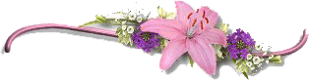
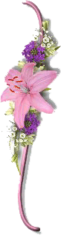



الموضوع / الورد وشبكة النسيج – جديد –
فيصل الاحمري
الأدوات والخامات
- خيش لعمل النسيج
- خيوط نسيج ملونه حسب الموضوع
- مقص

العرض
نأخذ مجموعة من الخيوط الملونة ونقصها بمسافة 5سم نجمع الكثير حيث تكون في المتناول ثم نحضر شبكة الخيش الخاصة بالنسيج ونبدأ بتربيط الخيوط بداخلها ونتبع الرسم الموجود على الخيش وهناك الكثير من الرسوم الجميله وتوجد في المكتبات كما يمكن ان يستخدم خيش بدون رسم ونصمم عليه مانريد ثم نقوم بعملية النسيج وفي النهاية نقص اطراف النسيج بحيث يتبقى مسافه 2سم وبهذا ينتهي العمل وسوف نجد قطعة نسيج جميله .
واليكم بعضا منها ...
